**Рекомендации психолога**

* Прежде всего, у подростков необходимо сформировать четкое убеждение, что его любят в семье и принимают таким, какой он есть, со всеми его проблемами и ошибками
* Необходимо показать своими поступками, что Вам можно доверять
* Создать комфортные условия и поддерживать его положительные начинания и поступки · Попытаться превратить свои требования в его желания
* Культивировать значимость образования
* Стараться вкладывать в его сознание приоритеты. Научиться задавать вопросы так, чтобы у подростка не возникло желания на них не отвечать или избегать разговора с Вами.
* Ребенок не должен бояться ошибиться или сказать Вам правду, какая бы она ни была
* Никогда не ругайте ребенка обидными словами и не оскорбляйте его достоинства · Не ставьте ему в пример его друзей или знакомых
* Всегда старайтесь положительно оценивать своего ребенка, даже если Вам кажется, что он в чем-то некомпетентен. Замечания должны звучать не как обвинения
* Хвалить надо исполнителя, а критиковать только исполнение. Хвалить надо персонально, а критиковать – безлично.
* Живите во имя своего ребенка
* Проявляйте к нему максимум внимания, переживайте за каждую его неудачу вместе с ним и радуйтесь даже незначительным его успехам
* Объединяйтесь с ребенком против его трудностей. Он должен видеть в Вас союзников, а не противников или сторонних наблюдателей
* Верьте в своего ребенка, и тогда он точно почувствует, что дома ему лучше, чем во дворе, ведь дома его любят, принимают и уважают

**Психологическая характеристика агрессивного ребенка**

1. **Дети, склонные к проявлению физической агрессии**: отличаются активностью, целеустремлённостью; склонны к риску. Проявляют лидерские качества в сочетании с низким уровнем самоконтроля. Импульсивность поведения, потребность в острых переживаниях.
2. **Дети, склонные к проявлению вербальной агрессии:** отличаются выраженной психической неуравновешенностью, депрессивностью. Повышенная чувствительность к оценкам и действиям окружающих; постоянный внутренний конфликт. Импульсивность поведения.
3. **Дети, склонные к проявлению косвенной агрессии:** импульсивность; низкий уровень самоконтроля; низкая осознанность собственных действий; несформированность произвольных реакций.

КОУ «Петропавловская школа-интернат»

**Как общаться с агрессивным подростком**

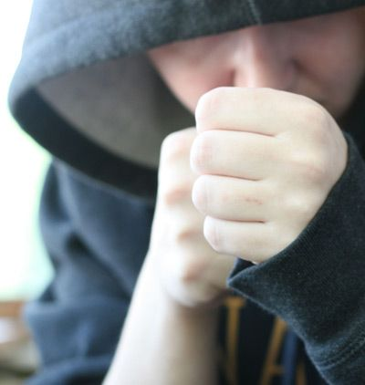

**Рекомендации родителям**

**Особенности подросткового возраста**

1. Подростков более всего интересует собственная личность. Вопросы «Кто я?», «Чем я отличаюсь от других?» становятся вопросами номер один.

2. Подростки более всего заняты выяснением и построением своих отношений с другими людьми. Дружба – главное, что их интересует.

3. Подростки – искатели смысла жизни. Их начинает волновать главный вопрос человеческого существования: «Зачем я живу? В чем мое предназначение?».

4. Подростки настолько поглощены своим половым созревание, что вопросы отношений между мужчинами и женщинами занимают их более всего на свете.

5. Подростки постоянно конфликтуют с взрослыми.

6. Подростки чувствуют недостаток уважения к ним со стороны взрослых. Они хотят равноправных отношений с взрослыми.

7. Подростки постоянно думают о том, как их оценивают другие люди.

8. Подростки – существа безответственные. Они хотят иметь все права (как взрослые), и никаких обязанностей (как дети).

9. Подростки перенимают вкусы, взгляды, манеры своей компании; стесняются быть «не как все».

10. Подростки ищут свой жизненный стиль, оригинальничают, подчеркивают свое своеобразие, непохожесть на других.

11. У подростков появляется способность менять самих себя, заниматься самовоспитанием. Они становятся творцами, хозяевами, авторами собственной жизни.

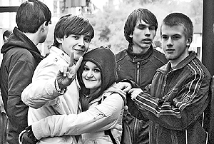

**Как вести себя с агрессивным подростком?**

* Ни в коем случае не позволять себе разговаривать с подростком на повышенных тонах.
* Если вы видите, что ребенку трудно себя сдерживать, то дайте ему возможность выплеснуть свою агрессию без причинения вреда окружающим.
* Показывайте ребенку пример эффективного поведения, старайтесь не допускать при нем вспышек гнева и не стройте планы мести.
* Сделайте все, чтобы ваш ребенок в каждый момент временичувствовал, что вы его любите,цените и принимаете, не стесняйтесь лишний раз его приласкать и пожалеть.

**Как вести себя с конфликтным ребенком?**

* Контролируйте приступы гнева у ребенка. Пытайтесь сдерживать его желание вступить в конфликт.
* По возможности старайтесь уйти от конфликта, тем самым Вы покажете пример ребенку.
* Если конфликт уже произошел, постарайтесь разобраться в его причинах. Не оправдывайте поведение своего ребенка, если на это нет повода.
* Обязательно обсудите с ребенком причины возникновения ссоры и пути бесконфликтного выхода из нее.
* Собственным примером учите ребенка не провоцировать конфликты.
* Не обсуждайте поведение ребенка ни с кем посторонним в его присутствии. Успехов Вам